Manual d’instal·lació d’Odoo i configuració bàsica ubuntu server

Manual tècnic d’instal·lació d’Odoo i configuració bàsica d’ubuntu server, xarxa interna amb IP estàtica, permisos, canvi del nom de l’equip entre altres.

Canvien el nom de l’equip:

sudo hostnamectl set-hostname servidor-odoo

També afegim el mateix nom a /etc/hosts
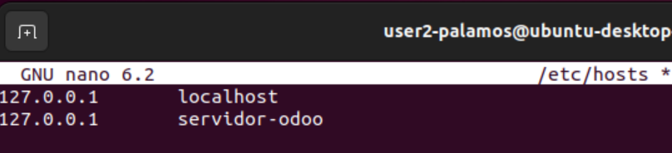

Actualitzem repositoris i instal·lem Odoo i totes les dependències

sudo apt update
sudo apt upgrade
sudo apt install python3-pip python3-dev python3-venv libxml2-dev libxslt1-dev zlib1g-dev libsasl2-dev libldap2-dev libjpeg-dev xfonts-75dpi xfonts-base -y

El fitxer de configuració ha de quedar de la següent manera
sudo nano /opt/odoo/odoo.conf

addons path Especifica les rutes dels directoris on Odoo buscarà i carregarà els mòduls i aplicacions (addons) del sistema.
admin_passwd és una contrasenya mestra per entrar al gestor de basesf de dades d’ Odoo.
db_host Defineix l'adreça IP on s'allotja el servidor de PostgreSQL
db_port Especifica el port de comunicació amb el motor de la base de dades, que per defecte en PostgreSQL és el 5432.
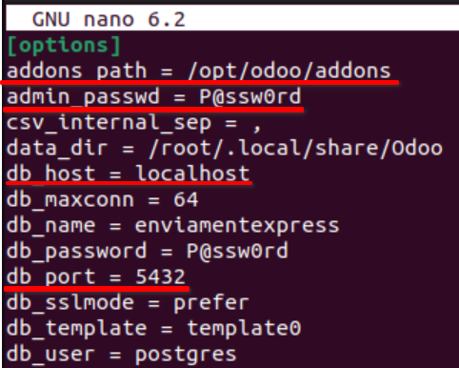

Un cop instal·lat l’executem i podrem veure els logs en temps real.
./odoo-bin -c /opt/odoo/odoo.conf (-c /opt/odoo/odoo.conf serveix perquè Odoo funcioni seguint aquest fitxer de configuració concret)
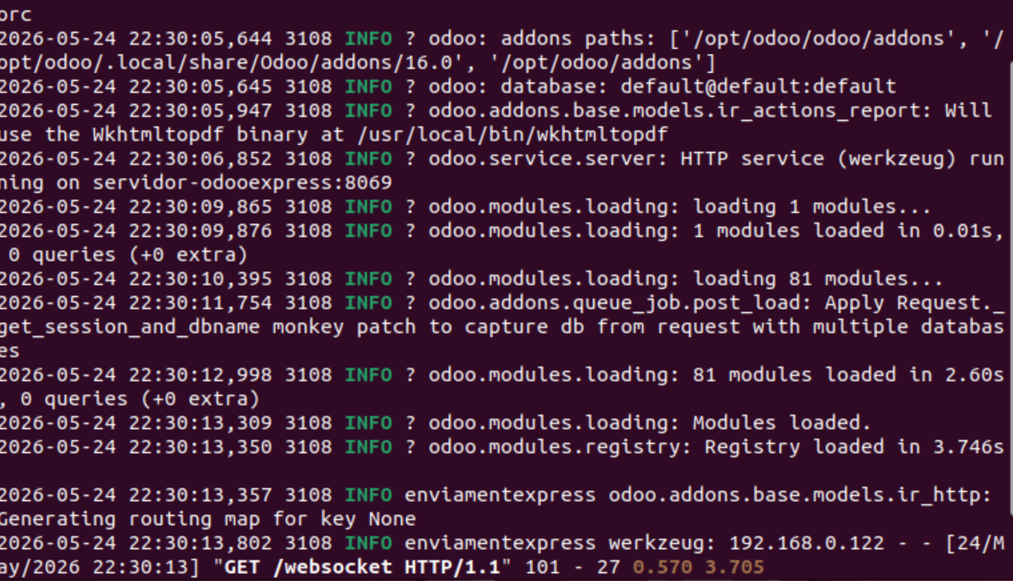

Un cop comprovat que funcioni, aturem el procés.

Anem a configurar el fitxer .yaml del netplan

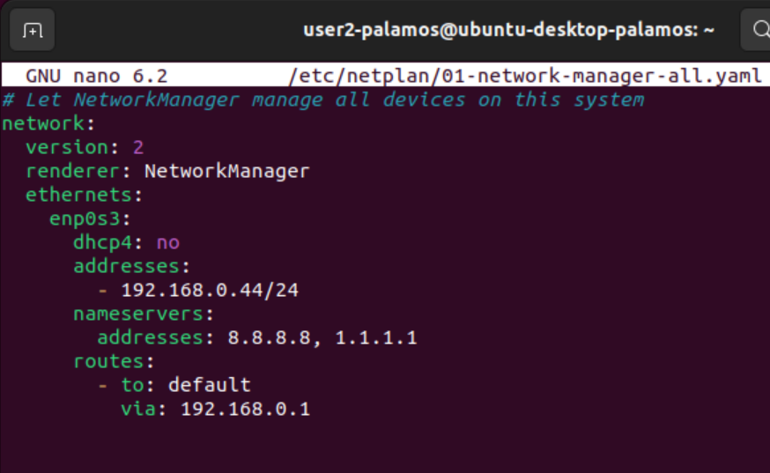
Hem de tenir en compte que el servidor no pot permetre l'entrada de dades des d'Internet, sinó només la sortida des del servidor. L'única connexió externa permesa cap a la xarxa interna és el port de la VPN WireGuard (51820/UDP). Per tant, haurem de tancar tots els altres ports.

Configuració del Firewall

Bloquegem l’entrada i permetem la sortida a Internet (Això permet que Ngrok funcioni de dins cap a fora i el sistema es pugui actualitzar).
sudo ufw default deny incoming (denegar entrada)
sudo ufw default allow outgoing (permetre sortida)
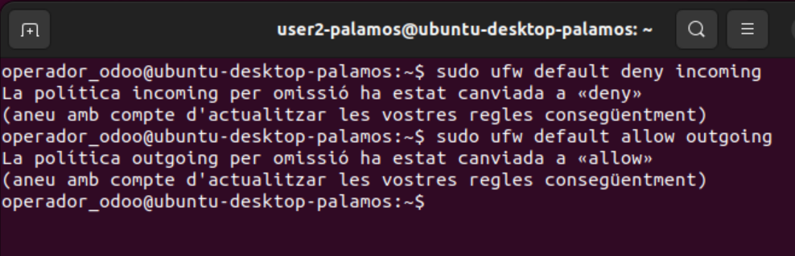

Permetem els ports SSH (22), Odoo (8069) i VPN WireGuard (51820/udp)

sudo ufw allow from 192.168.0.0/24 to any port 22
sudo ufw allow from 192.168.0.0/24 to any port 8069
sudo ufw allow 51820/udp

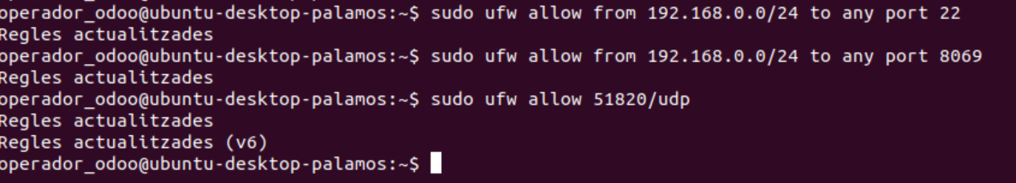

L’accés a SSH i a Odoo només està obert pel rang d’IPs 192.168.0.0/24. El problema d’això es què si ens connectem des de la VPN no estem en aquest rang sinó en el 10.0.0.0/24.

sudo ufw allow from 10.0.0.0/24 to any port 22
sudo ufw allow from 10.0.0.0/24 to any port 8069

Activem el Firewall
sudo ufw enable

Podem veure les regles que hem definit
